Портфолио
Кириченко Илья Артемович

1. Цель:
Занимать должность Middle – Backend разработчика (C#, HTML, CSS) в крупной IT-компании.
2. Рынок труда:
Спрос на IT-специалистов стабильно растет (8-10%)
Острый дефицит наблюдается среди опытных специалистов (уровня Senior и выше)
Конкуренция среди соискателей удвоилась
По классификации hh.ru, уровень выше 12 резюме на одну позицию считается крайне высоким. Индекс 16.1 означает — рынок переходит из фазы «рынка кандидата» в «рынок работодателя».
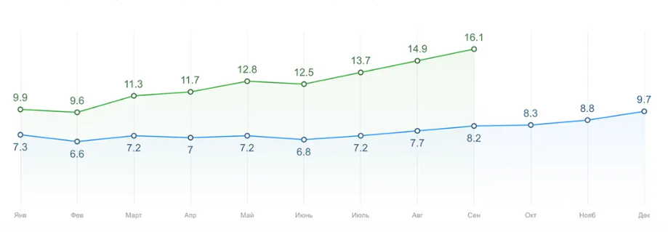
Работодатели в IT все больше ориентированы на практический опыт. Рынок труда насыщен выпускниками курсов без опыта, поэтому ключевой акцент делается на портфолио и реальные проекты.
3. Знания и умения
Обучаюсь в ЕКТС на 3 курсе по специальности Информационные системы и программирование.
Знаю языки на базовом уровне: C#, HTML, CSS.
4. Моя личность
Мои сильные стороны:
Стремление изучать новые технологии и углублять профессиональные навыки.
Интерес к работе над нестандартными проектами и новыми задачами.

